
Peace-Work-Fatherland
MINISTRY OF HIGHER EDUCATION
************
DOUALA UNIVERSITY INSTITUTE OF TECHNOLOGY
************
REPUBLIC OF CAMEROON
Paix-Travail-Patrie
MINISTRE DE L’ENSEIGNEMENT SUPERIEURE
************
INSTITUT UNIVERSITAIRE DE TECNOLOGIE DE DOUALA
************
REPUBLIQUE DU CAMEROUN




AUTOMATISATION D’UN BULLETIN QUALITE
Professionnel de :
M GEORGE LOWE

Académique de :
M FOGOU WILLIAM

Sous l’encadrement de :
Département : Génie Informatique
Spécialité : Génie Logiciel

Matricule : 23I02152
FOGOU TEFOUE WILLIAM RENAUD
Rédigé et présenté par :
Stage effectué du 01 Avril au 30 Mai 2026 en vue de l’obtention du Diplôme de Licence Technologique
2025-2026
RAPPORT DE STAGE

DEDICACE

A
MA
FAMILLE

REMERCIEMENTS

Le présent travail est le fruit d’une succession de recherche rendu possible grâce à la sincère collaboration de nombreuses personnes à qui nous exprimons toute notre gratitude.
De ce fait, je souhaite exprimer ma gratitude à tous ceux qui de près ou de loin ont contribué à la réalisation de ce travail, il s’agit de :
- La Banque Internationale du Cameroun pour l’Epargne et le Credit (BICEC) pour m’avoir offert l’opportunité de réaliser ce stage enrichissant au sein de sa structure.
- Au Directeur de la production M. GEORGE LOWE, notre encadreur professionnel, pour son accompagnement, sa confiance et ses précieux enseignements durant notre stage. Son expérience et ses conseils nous ont permis de progresser et d’acquérir de nouvelles compétences.
Enfin, un immense merci à tous ceux qui, de près ou de loin, ont contribué à l’aboutissement de ce travail. Leurs encouragements, conseils et soutiens ont été des éléments clés de cette réussite et nous leur en sont infiniment reconnaissants.

SOMMAIRE

DEDICACE i
REMERCIEMENTS ii
SOMMAIRE iii
RESUME iv
ABSTRACT v
LISTE DES FIGURES vi
LISTE DES TABLEAUX vii
INTRODUCTION viii
CHAPITRE 1 : CONTEXTE ET METHODOLOGIE ix
1.1.1 PRESENTATION GENERALE ix

RESUME

Dans le cadre de notre stage effectué au sein de la Banque Internationale du Cameroun pour l'Épargne et le Crédit (BICEC), nous avons travaillé sur l'automatisation de la production du bulletin qualité des travaux de fin de journée (TFJ).
Les travaux de fin de journée constituent un ensemble de traitements critiques exécutés chaque soir après la clôture des opérations bancaires. Jusqu'à présent, la production de ce bulletin était effectuée manuellement par l'équipe de production, ce qui représentait une charge de travail importante et exposait le processus à des risques d'erreurs humaines.
L'objectif de ce projet est de concevoir et développer un système automatisé capable de collecter les données d'exécution des traitements depuis les fichiers logs générés sur le serveur Linux, de les combiner avec les données saisies manuellement par le moniteur, de les comparer aux normes clientèles définies, puis de générer automatiquement un bulletin qualité au format HTML.
La solution développée repose entièrement sur des scripts Bash exécutés sur un serveur Linux, en s'appuyant sur l'ordonnanceur Amplitude pour la gestion des tâches. Le bulletin généré est ensuite transmis par mail aux administrateurs sous forme de pièce jointe.
Ce système permet à la BICEC de disposer d'un outil fiable, rapide et traçable pour le suivi quotidien de la qualité de ses traitements de fin de journée.
Mots clés : Automatisation, Bulletin Qualité, TFJ, Bash, Linux, Amplitude, BICEC

ABSTRACT

As part of our internship at the Banque Internationale du Cameroun pour l'Épargne et le Crédit (BICEC), we worked on automating the production of the quality bulletin for End-of-Day (EOD) processing operations.
End-of-Day operations consist of a set of critical batch processes executed every evening after the close of banking transactions. Until now, the production of this bulletin was carried out manually by the production team, representing a significant workload and exposing the process to the risk of human error.
The objective of this project is to design and develop an automated system capable of collecting execution data from log files generated on the Linux server, combining them with data manually entered by the operator, comparing them against defined client standards, and automatically generating a quality bulletin in HTML format.
The solution developed relies entirely on Bash scripts executed on a Linux server, using the Amplitude scheduler for task management. The generated bulletin is then transmitted by email to administrators as an attachment.
This system provides BICEC with a reliable, fast and traceable tool for the daily monitoring of the quality of its End-of-Day processing operations.
Keywords : Automation, Quality Bulletin, EOD, Bash, Linux, Amplitude, BICEC

LISTE DES FIGURES

Figure 1 : Siège social de la BICEC, Douala-Bonanjo
Figure 2 : Localisation de la BICEC, Douala-Bonanjo
Figure 3 : Comité de Direction de la BICEC

LISTE DES TABLEAUX

INTRODUCTION

Le secteur bancaire est l'un des domaines les plus exigeants en matière de fiabilité opérationnelle. Au cœur de cette exigence se trouvent les travaux de fin de journée (TFJ), un ensemble de traitements critiques exécutés chaque soir après la clôture des opérations bancaires, garantissant la cohérence et l'intégrité des données financières.
C'est dans ce contexte que nous avons effectué notre stage de Licence à l'IUT de Douala, au sein de la Banque Internationale du Cameroun pour l'Épargne et le Crédit (BICEC), du 1er avril au 31 mai, dans le but de mieux appréhender le monde professionnel bancaire.
Au sein du service de production informatique, nous avons constaté que le bulletin qualité des TFJ était produit de manière partiellement manuelle, engendrant une charge de travail importante et des risques d'erreurs humaines. Notre mission a donc consisté à automatiser la production de ce bulletin, en collectant les données depuis les logs du serveur Linux, en les combinant avec les saisies manuelles du moniteur, et en générant automatiquement un rapport au format HTML.
Ce rapport s'articule autour de trois chapitres : le contexte et la méthodologie, la mise en œuvre technique, et enfin l'analyse des résultats et recommandations.

CHAPITRE 1 : CONTEXTE ET METHODOLOGIE

PRESENTATION GENERALE

La Banque Internationale du Cameroun pour l'Épargne et le Crédit (BICEC) est une banque camerounaise dont le siège social est situé Avenue du Général De Gaulle, à Douala-Bonanjo. Elle est accessible via le site web : www.bicec.com

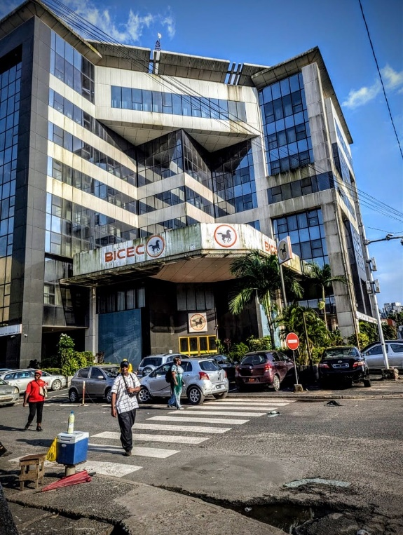

Figure 1 : Siège social de la BICEC, Douala-Bonanjo

Créée en 1962 sous le nom de BICIC, elle devient la BICEC le 14 mars 1997, et est placée sous la gestion du Groupe Banque Populaire. En 2000, elle devient une filiale du Groupe Banque Populaire, devenu en 2011 le Groupe BPCE. En 2018, le Groupe BPCE annonce un accord avec le groupe marocain BCP pour le rachat de ses filiales africaines, dont la BICEC, finalisé le 1er octobre 2019.
Acteur de référence du paysage bancaire camerounais, la BICEC place l'écoute, l'assistance et le conseil au centre de ses relations avec la clientèle. Avec plus de 315 000 clients et 39 agences, elle est fortement ancrée dans les 10 régions du Cameroun. Elle propose une large gamme de produits et services bancaires destinés aux particuliers, fonctionnaires, étudiants, professionnels, PME et grandes entreprises, fidèle à ses valeurs de Proximité, de Partenariat et de Performance.

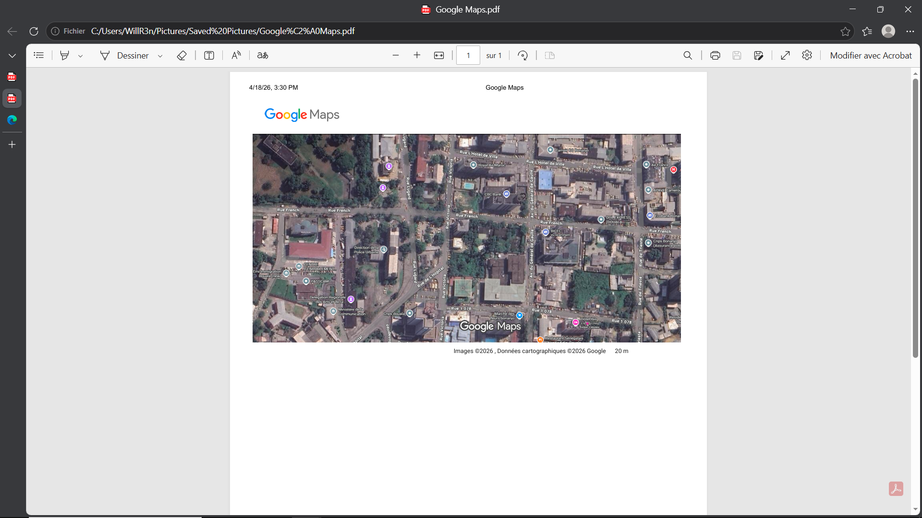
Figure 2 : Localisation de la BICEC, Douala-Bonanjo

La BICEC est dirigée par un Comité de Direction placé sous l'autorité du Directeur Général, comprenant notamment un Directeur Général Adjoint, et plusieurs directeurs de pôles : Pôle Entreprises, Pôle Support, Pôle Finances, Pôle Engagements, ainsi que des directions transversales telles que la Direction de la Production Bancaire, la Direction Organisation Qualité et Systèmes d'Information, la Direction Audit Interne, et la Direction Capital Humain entre autres.
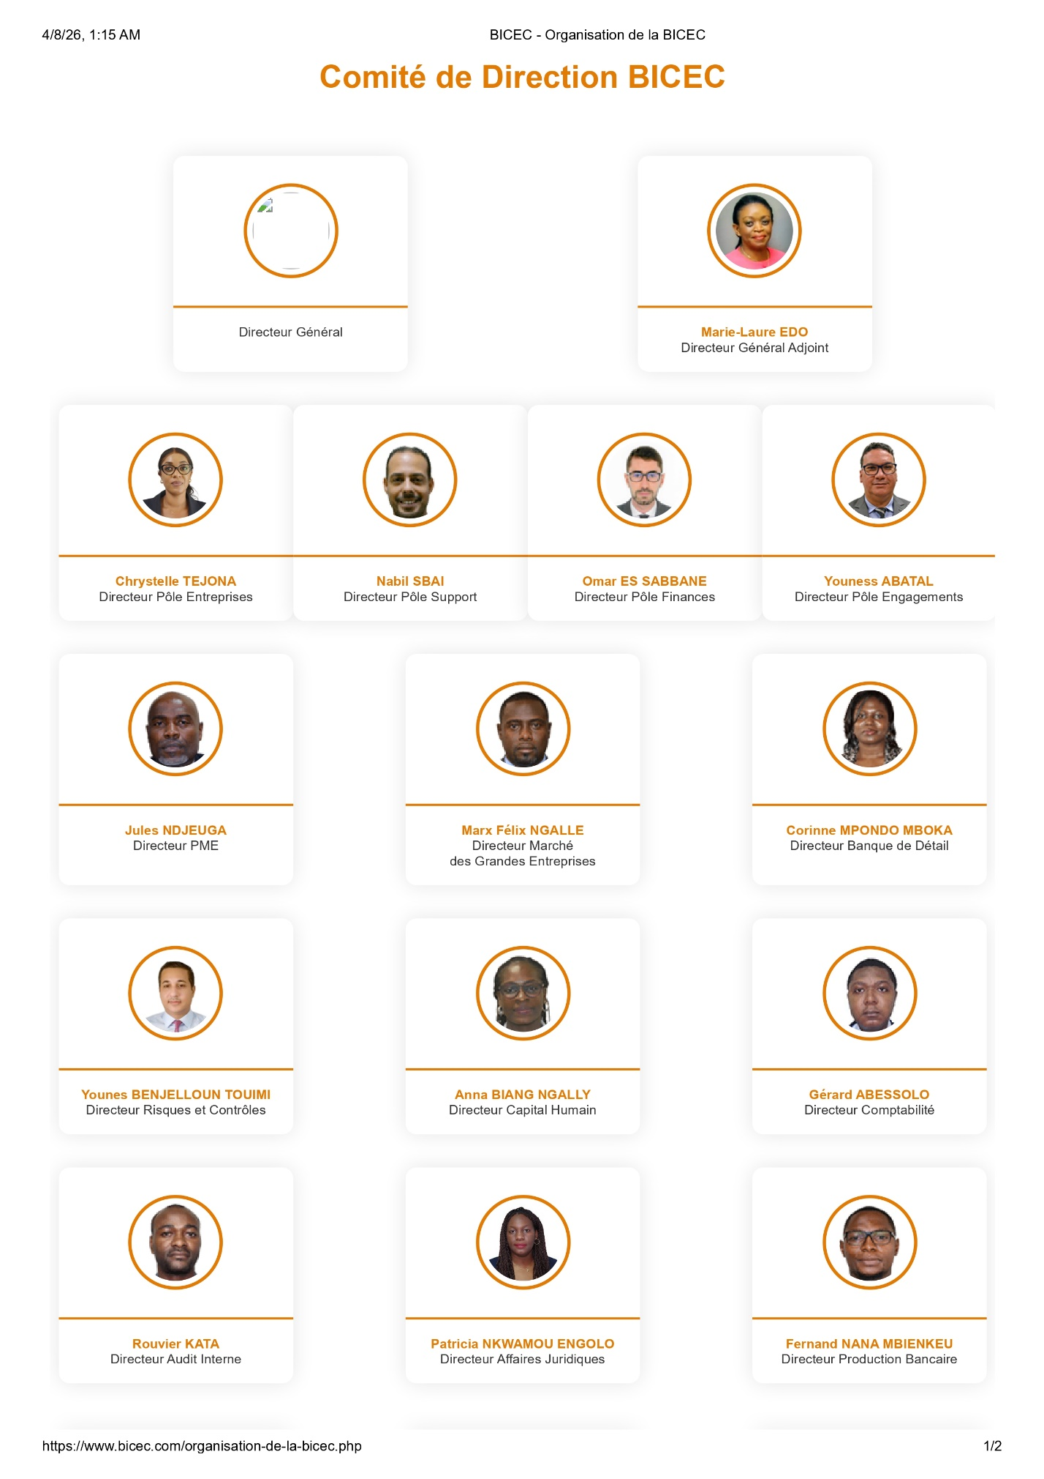
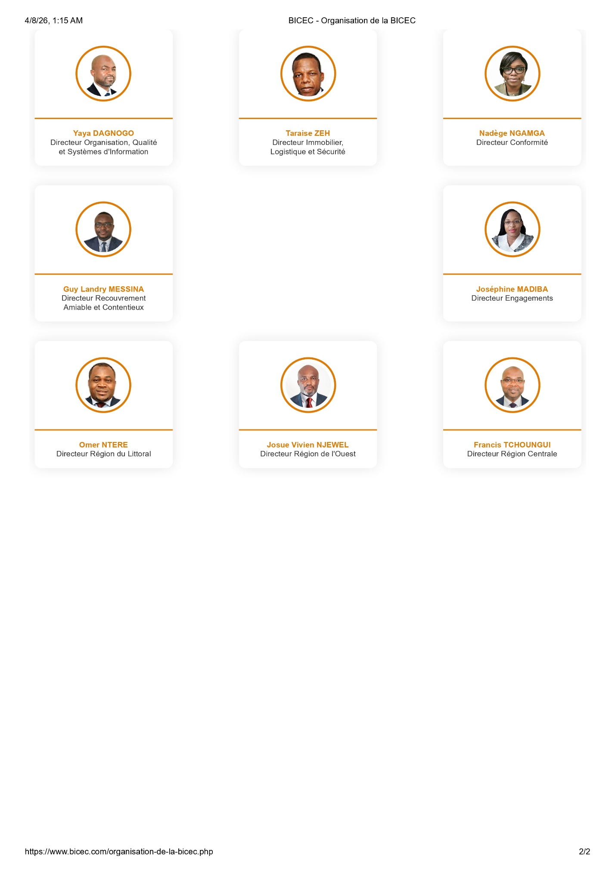
Figure 3 : Comité de Direction de la BICEC

PRESENTATION DU SERVICE D’ACCEUIL ET PROBLEMATIQUE
.
La Direction Qualité, Organisation et Systèmes d'Information (DQOSI) constitue l'un des piliers stratégiques de la BICEC. Elle se subdivise en trois sous-directions : la Direction des Systèmes d'Information (DSI), la Transformation Digitale, et l'Organisation Projet et Transformation.
C'est au sein de la Direction des Systèmes d'Information (DSI) que s'est déroulé notre stage, plus précisément au département de la Production Informatique. Ce département se structure autour de trois pôles : la Production Informatique, les Systèmes Réseau et Téléphonie, et les Études et Développement.
Le département de Production Informatique représente le cœur opérationnel du système d'information de la BICEC. Il assure le bon fonctionnement de l'ensemble des applications et infrastructures informatiques sur lesquelles reposent toutes les activités de la banque. À ce titre, il supervise notamment l'exécution des Travaux de Fin de Journée (TFJ), un ensemble de traitements critiques déclenchés chaque soir après la clôture des opérations bancaires.
Après exploration de plusieurs pistes, notre mission a finalement été orientée vers l'automatisation du bulletin qualité des travaux de fin de journée. En effet, ce bulletin, qui récapitule le déroulement des traitements nocturnes et leur conformité aux normes clientèles, était jusqu'alors rempli manuellement par le moniteur en charge de la supervision. Cette approche manuelle engendrait une charge de travail importante, des risques d'erreurs et un manque de traçabilité dans le suivi quotidien de la qualité des traitements.

1.2.1 METHODOLOGIE LIEE A LA THEMATIQUE

La problématique de l'automatisation du bulletin qualité des Travaux de Fin de Journée a conduit à l'exploration de plusieurs approches de résolution. Chacune présente des caractéristiques propres en termes de complexité, d'ergonomie et d'adéquation avec l'environnement technique de la BICEC.
Approche 1 — Saisie manuelle dans le terminal (100% Bash)
La première approche envisagée consiste à développer un script Bash interactif s'exécutant entièrement dans le terminal Linux. Le moniteur se connecte au serveur via MobaXterm et lance le script qui lui pose les questions une par une. Il saisit ses réponses directement dans le terminal et à la fin de la saisie, toutes les données sont automatiquement sauvegardées dans un fichier. Cette approche présente l'avantage d'être simple à mettre en place et ne nécessite aucun serveur web. Cependant, elle s'avère peu ergonomique car le moniteur ne peut pas visualiser l'ensemble des champs simultanément et toute erreur de saisie est difficilement corrigeable.
Approche 2 — Formulaire HTML avec serveur web
La deuxième approche consiste à développer une interface web sous forme de formulaire HTML accessible depuis le navigateur du PC Windows du moniteur. Ce dernier visualise l'ensemble des champs à remplir, saisit les données manuelles, vérifie les informations et soumet le formulaire. La soumission déclenche automatiquement un script Bash côté serveur qui collecte simultanément les données automatiques depuis la base de données SQL et les fichiers logs, puis sauvegarde l'ensemble dans un fichier centralisé. Cette approche offre une interface plus ergonomique et professionnelle permettant au moniteur de corriger ses saisies avant validation. Elle nécessite cependant la présence d'un serveur web tel qu'Apache sur le serveur Linux.

1.2.2 METHODOLOGIE RETENUES

L'approche retenue est une solution entièrement développée en Shell Bash sur le serveur Linux. Cette méthode a été choisie car elle est parfaitement adaptée à l'environnement technique de la BICEC, ne nécessite aucune installation supplémentaire et s'intègre naturellement aux outils déjà en place.
Le système fonctionne de la manière suivante : le moniteur lance un script principal qui lui pose les questions relatives aux données manuelles directement dans le terminal. Après soumission, un script de collecte automatique est déclenché pour extraire les données nécessaires depuis les fichiers logs du serveur. Les deux sources de données sont ensuite fusionnées dans un fichier de sauvegarde centralisé, à partir duquel un bulletin qualité au format HTML est automatiquement généré.
La réalisation de ce projet s'appuie sur un poste de travail Windows depuis lequel nous accédons à distance à un serveur Linux via le logiciel MobaXterm. Ce dernier établit une connexion SSH sécurisée entre le PC Windows et un serveur d’expérimentation Linux, permettant d'exécuter des commandes et de manipuler les fichiers directement sur celui-ci.

Outils
Outil | Rôle
MobaXterm | Connexion SSH au serveur Linux depuis Windows
Shell Bash | Développement de tous les scripts du projet
Nano | Édition des fichiers de scripts sur le serveur Linux
Fichiers logs | Source des données automatiques

